КОМПЛЕКС УПРАЖНЕНИЙ
АРТИКУЛЯЦИОННОЙ ГИМНАСТИКИ
ДЛЯ ШИПЯЩИХ ЗВУКОВ

Заборчик  Губы в улыбке, зубы сомкнуты. Удерживать под счет до 10. | 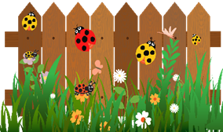 | Язычок спешит во двор,  Чтобы починить забор.  Быстро взялся он за дело,  И работа закипела.
Открыть окошко  Из положения «Заборчик» медленно открывать рот, зубы видны. Удержать под счет от 1 до 5. | 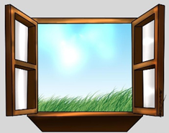 | Рот приоткрою я немножко,  губы сделаю окошком.  Зубы рядышком стоят  И в окошечко глядят.
Лопатка (Блинчик)  Улыбнуться, приоткрыть рот, положить широкий передний край языка на нижнюю губу. Удерживать язык в таком положении под счёт от I до 10. | 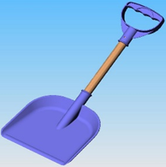 | Язык лопаткой положи,  И под счет его держи:  Раз, два, три, четыре, пять!  Язык надо расслаблять!
Качели  Рот открыт, губы в улыбке. Движения языка:  а) широкий язык поднимается к носу и опускается к подбородку;  б) широкий язык поднимается к верхней губе, затем опускается к нижней губе;  в) широкий язык вставить между верхними зубами и губой, затем между нижними зубами и губой;  г) широкий кончик языка прикасается к верхним резцам, затем к нижним;  д) широким кончиком языка дотронуться до бугорков (альвеол) за нижними резцами, затем за верхними;  е) широким кончиком языка дотронуться до альвеол за нижними резцами, затем – до мягкого неба.  При выполнении всех упражнений следить, чтобы язык не сужался, губы и нижняя челюсть были неподвижны, губы не натягивались на зубы. | 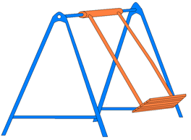 | Сели дети на качели  И взлетели выше ели.  Даже солнышка коснулись,  А потом назад вернулись.

Язык перешагивает через зубы  Рот открыт, губы в улыбке. Движения языка:  - широким языком дотронуться до верхних зубов с наружной стороны, затем с внутренней.  При выполнении упражнения следить, чтобы язык не сужался, нижняя челюсть и губы были неподвижны. | 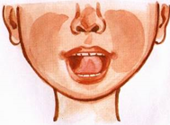 | Зубы ровно мы смыкаем  И заборчик получаем  За заборчик, язычок.  Быстро спрячься, мой дружок.  Снова хвостик покажи.  Зубы вновь перешагни.
Желобок  Рот открыт, губы в улыбке, язык высунут. Боковые края языка поднимаются, и по середине языка образуется впадина. Удерживать язык под счет от 1-10. Следить, чтобы губы не помогали языку, оставались неподвижными. | 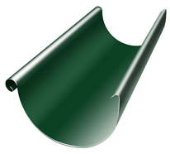 | Ну-ка делай, дружок!  Язычок в желобок.  Щёки ты не надувай,  Губками прижимай!  Плавно воздух выпускается  Желобок не разрушается.
Почистим зубы  Рот открыт, губы в улыбке. Широким кончиком языка погладить верхние зубы, делая движения языком:  а) слева-направо и обратно;  б) вверх-вниз. Следить, чтобы язык не сужался, останавливался у нижнего края зубов и не выходил за него, губы находились в положении улыбки. | 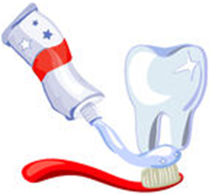 | Мягкой щеткою с утра  Чистит зубки детвора.  Будут зубки сильные,  Белые, красивые.
Маляр  Рот открыт, губы в улыбке. Широким кончиком языка погладить небо, делая движения языка назад-вперед (от зубов к горлу и обратно). Следить, чтобы язык не сужался, доходил до верхних резцов и не высовывался изо рта, губы не натягивались на зубы, нижняя челюсть не двигалась. | 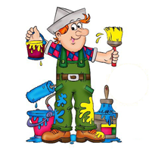 | Красить потолок пора,  Пригласили маляра.  Челюсть ниже опускаем,  Язык к нёбу поднимаем,  Поведём вперёд-назад –  Наш маляр работе рад!
Вкусное варенье  Рот открыт, губы в улыбке. Широким передним краем языка облизать верхнюю губу, делая движение языком сверху вниз, затем втянуть язык в рот, к центру неба. Губы не натягиваются на зубы, нижняя челюсть не «подсаживает» язык вверх – она должна быть неподвижной. | 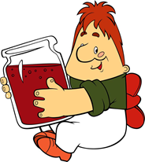 | Блин мы ели с наслажденьем –  Перепачкались вареньем.  Чтоб варенье с губ убрать,  Ротик нужно облизать.
Чашечка  Рот открыт, губы в улыбке, язык высунут. Боковые края и кончик языка подняты, средняя часть спинки языка опущена, прогибается книзу. В таком положении язык удержать под счет от 1 до 10. Следить, чтобы губы не натягивались на зубы, нижняя челюсть была неподвижна. | 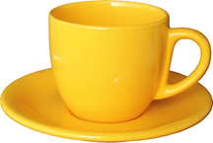 | Ободок у языка –  тонкая полоска,  Вверх его мы загибаем-  Чашечку мы получаем.

Саночки  Рот открыт, губы в улыбке. Боковые края языка плотно прижимаются к верхним коренным зубам, спинка прогибается вниз, кончик свободен. Движения языком вперед-назад, боковые края языка скользят по коренным зубам. Следить, чтобы нижняя челюсть не двигалась, губы не натягивались на зубы. | 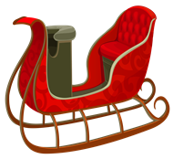 | Взял дубовых два бруска,  Два железных полозка.  На бруски набил я планки.  Дайте снег!  Готовы санки!
Грибок  Рот открыт, губы в улыбке. Прижать широкий язык всей плоскостью к небу (язык присасывается) и удержать в таком положении под счет от 1 до 10. Язык будет напоминать тонкую шляпку грибка, а растянутая подъязычная уздечка – его ножку. Следить, чтобы боковые края языка были одинаково плотно прижаты к небу (ни одна половина не должна провисать), чтобы губы не натягивались на зубы. При повторении упражнения рот надо открывать шире. | 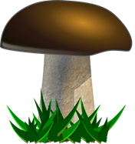 | У пригорка на дорожке  Гриб растет  На тонкой ножке.
Гармошка  Рот открыт, губы в улыбке. Широкий язык прижать к небу (язык присасывается) и, не отпуская языка, раскрывать и закрывать рот. При повторении упражнения надо стараться открывать рот все шире и дольше удерживать в таком положении | 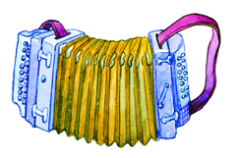 | Ну-ка, рот пошире, крошки.  Поиграем на гармошке!  Язычок не опускаем,  Только ротик открываем.  Раз, два, три, четыре, пять,  Нам не трудно повторять!
Фокус  Рот открыт, губы в улыбке, язык высунут. Боковые края и кончик языка подняты, средняя часть спинки языка прогибается книзу. Удерживая язык в таком положении, сдувать ватку с кончика носа. Следить, чтобы ватка летела строго вверх. |  | Выступает Фокус-Покус!  Маг! Волшебник! Чародей!  Восхищает Фокус-Покус  В цирке взрослых и детей.
Самолетик  Рот открыт, губы в улыбке, язык высунут. Боковые края и кончик языка подняты, средняя часть спинки языка прогибается книзу. Удерживая язык в таком положении, сдувать полоску бумаги с кончика носа. Следить, чтобы полоска бумаги летела строго вверх. | 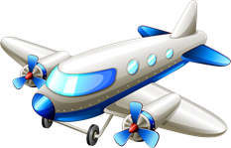 | Самолеты загудели,  Самолеты полетели.  На поляну тихо сели,  Вновь над лесом полетели.

